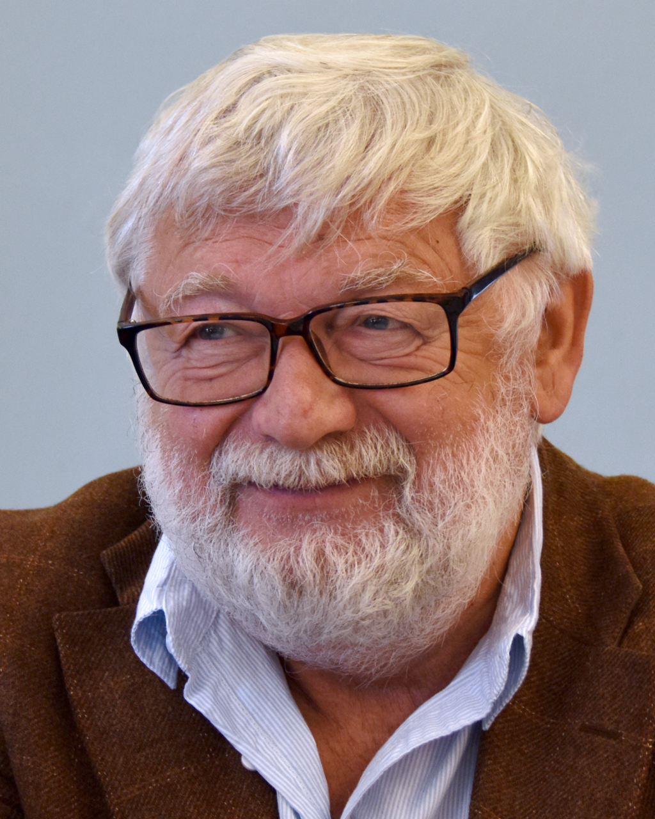

JOSEF KLÍMA

**ŽIVOT REPORTÉRA**

**ZVOLE – Polydům**

**20.1.2022 od 19:00** Vstupné 150,-